Муниципальное бюджетное общеобразовательное учреждение
"Партизанская общеобразовательная школа"
Кировского района Республики Крым

Рассмотрено  на заседании МО  Протокол № ___ от  «____»_________2025г. | Согласовано  Зам.директора по УВР  __________ Пестрикова Л.А.  _____________ 2025г. | Утверждено  Директор школы  __________Дмитриева Л.Р.  Приказ № ______ от «____»____________2025 г.

Комплект
контрольно-оценочных материалов по музыке

4 класс

Разработчик:
учитель музыки
Волосенцева Т.А.

2025-2026 учебный год

Контрольная работа №1 по музыке на тему : « Классическая музыка»
Вариант 1
Часть А
- Какой из этих музыкальных жанров не является вокальным?
а) Песня.
б) романс.
в) вокализ.
г) ноктюрн.

2.Какие музыкальные инструменты входят в состав оркестра русских народных инструментов, а какие в состав симфонического оркестра? Впиши нужные буквы.
1) Оркестр русских народных инструментов ____, ____, ____.
2) Симфонический оркестр ____, ____, ____.
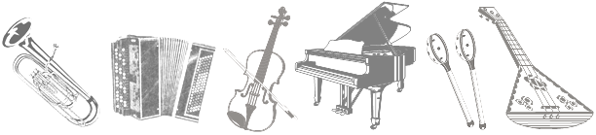

а) б) в) г) д) е)

3. Выбери один из трех предполагаемых ответов музыкального теста, который, по твоему мнению, является правильным.
Что можно отнести к фольклору?
а) вокализ; б) концерт; в) частушку.

4. Каким русским композитором создано немало опер на сказочные сюжеты?
а) Н.А. Римским-Корсаковым;
б) С.С. Прокофьевым;
в) А.С. Даргомыжским.
5. Назовите композитора, написавшего оперу «Иван Сусанин»:
а) Н.А. Римский-Корсаков
б) М.И. Глинка
в) П.И. Чайковский
6. Какой праздник называют «Светлым праздником»?
а) Троица
б) Пасха
в) Рождество Христово
г) Масленица
7. Как называется украинский народный танец, возникший в быту Запорожского войска, исполняющийся в быстром темпе в размере 2/4:
а) бульба;
б) вальс;
в) гопак;
г) полька.
8. Музыкальный спектакль, персонажи которого поют и танцуют под музыку оркестра:
а) оркестр
б)балет
в) опера
г) рондо
9. Родина танцев:
а) Хоровод – ………………………………….
б) Вальс–………………………………………..

Часть В
10. Приведите в соответствие (соедини линиями):

а) народная музыка | 1) «Концерт №3»
а) народная музыка | 2) «Ты река ли, моя реченька»
б) профессиональная музыка | 3) «Солдатушки, бравы ребятушки»
б) профессиональная музыка | 4) Кантата «Александр Невский»

11. Соединить стрелочками фамилии композиторов с именами:
1. Глинка а) Иоганн
2. Штраусб) Михаил
3. Чайковский в) Фридерик
4. Шопен г) Пётр
12. Какие из этих сочинений написаны С. Рахманиновым?
а) Концерт № 3
б) Ария Ивана Сусанина
в) Романс «Сирень»
13. Портреты, каких композиторов ты видишь? Укажи в нижней строке соответствия имён композиторов их портретам.
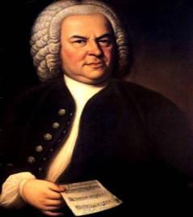  1) | а) Н. Римский-Корсаков
2)  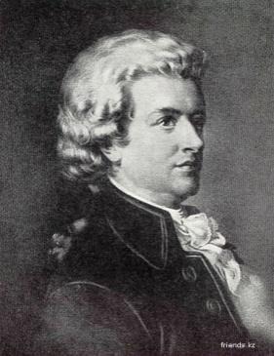 | б) И. Бах
3)  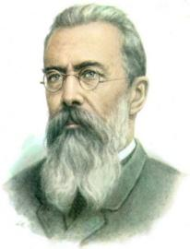 | в) М. Глинка
4)  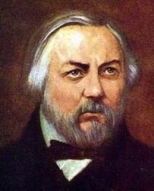 | г) В. Моцарт
5)  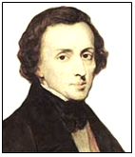 | д)Ф.Шопен
6)  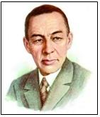 | е) С. Рахманинов
1)- 2) - 3) - 4)- 5) - 6) -

Контрольная работа по музыке №1 на тему «Классическая музыка»
Вариант 2
Часть А
- Какой из этих музыкальных жанров не является вокальным?
а) Песня
б) ноктюрн
в) романс
г) вокализ

2. Какие музыкальные инструменты входят в состав оркестра русских народных инструментов, а какие в состав симфонического оркестра? Впиши нужные буквы.
1) Оркестр русских народных инструментов ____, ____, ____.
2) Симфонический оркестр ____, ____, ____.
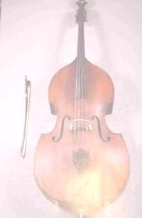
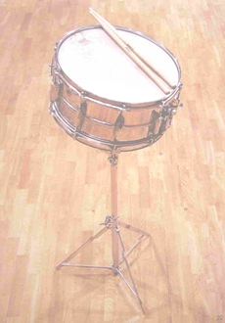
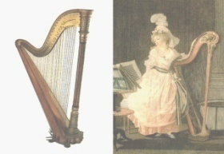
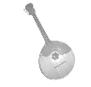
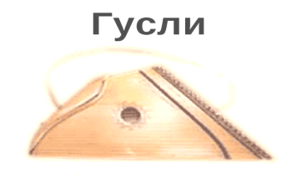

а) б) в) г) д) е)

3. Как называли в средневековой Руси странствующего музыканта, певца, танцора и актера?
а) жонглер; б) скоморох; в) комедиант.

4.Кого из композиторов во всем мире называют «королем вальсов»:
а) Ф. Шопен
б) П. Чайковский
в) И. Штраус
г) М. Глинка
5. Назовите композитора балета «Петрушка»:
а) М.И. Глинка
б) П.И. Чайковский
в) И.Ф. Стравинский
6. Назовите народный праздник поклонения матушке-природе:
а) Масленица
б) Троица
в) Пасха
г) Ивана Купала
7. Назови русский народный танец быстрого, задорного характера с четким ритмическим рисунком, сопровождающийся притопыванием.
а) лезгинка; б) цыганочка; в) трепак.
8. Как называется музыкальная пьеса, исполняемая обычно в вечерние часы перед домом возлюбленной в Испании и Италии?
а) квартет; б) серенада; в) скерцо.
9. Родина танцев:
а) Лезгинка – …………………………………
б) Полонез – ……………………………………

Часть В
10. Приведите в соответствие (соедини линиями):

а) народная музыка | 1) «Солдатушки, бравы ребятушки»
а) народная музыка | 2) Кантата «Александр Невский»
б) профессиональная музыка | 3) «Ты река ли, моя реченька»
б) профессиональная музыка | 4) «Концерт №3»

11. Соединить фамилии с именами:
1) Римский – Корсаков а) Иоганн
2) Бах б) Вольфганг
3) Кабалевскийв) Дмитрий
4) Моцарт г) Николай
12. Произведения Н.А.Римского-Корсакова – это…
а) «В пещере горного короля»
б) «Снегурочка»
в) «Сказка о царе Салтане»

13. Портреты каких композиторов ты видишь? Укажи в нижней строке соответствия имён композиторов их портретам.
1) | а) С. Рахманинов
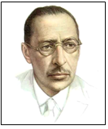  2) | б) Ф. Шопен
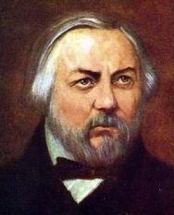  3) | в) М. Глинка
4) | г) И. Стравинский
5) | д) В. Моцарт
6) | е) Н. Римский-Корсаков
1)- 2) - 3) - 4)- 5) - 6) -

Часть С
Ответы на итоговый тест
4 класс
Вариант 1  - Г  - 1-Б,Д,Е 2-А,В,Г  - В  - А  - Б  - Б  - В  - В  - А-РОССИЯ, Б-ГЕРМАНИЯ (АВСТРИЯ)  - А-2,3 Б-1,4  - 1-Б, 2-А, 3-Г, 4-В.  - А,В  - 1-Б, 2-Г, 3-А, 4-В,  5-Д,  6-Е.  . | Вариант 2  - Б  - 1-Б,Г,Д 2-А,В,Е  - Б  - В  - В  - Б  - В  - Б  - А-ГРУЗИЯ Б-ПОЛЬША  - А-1,3 Б-2,4  - 1-Г, 2-А, 3-В, 4-Б.  - Б,В  - 1-Б, 2-Г, 3-В, 4-А,  5-Е,  6-Д.  .

Контрольная работа № 2 по теме : «Музыка театра и кино» .

- Соотнеси портрет и фамилию композитора: 4 балла
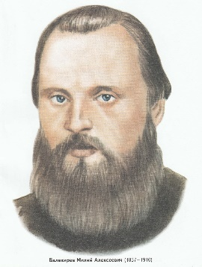 | 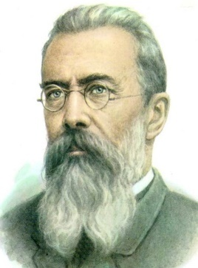 | 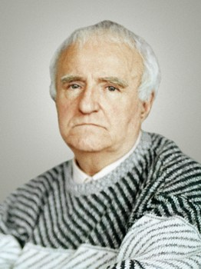 | 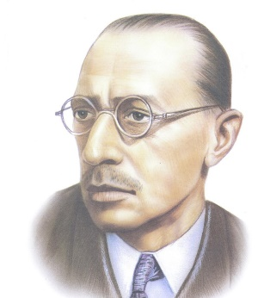
Римский-Корсаков | Стравинский | Свиридов | Балакирев

- Соотнеси имя, отчество композитора и его фамилию: 4 балла
Имя, отчество композитора | Фамилия композитора
Милий Алексеевич | Римский-Корсаков
Игорь Фёдорович | Свиридов
Георгий Васильевич | Балакирев
Николай Андреевич | Стравинский

- Соотнеси фамилию композитора и его произведение: 6 баллов
№ п/п | Композитор | № произ-ведения | Произведение | Ответы
 |  | 1 | Балет «Весна священная»
А | Римский-Корсаков | 2 | Симфоническая поэма «Русь»
Б | Свиридов | 3 | Балет «Жар – птица»
В | Стравинский | 4 | Опера «Сказка о царе Салтане»
Г | Балакирев | 5 | Кантата «Деревянная Русь»
 |  | 6 | Опера-былина «Садко»

- Соотнеси понятие и его значение: 4 балла
Понятие | Лексическое значение
Тропарь | Краткое изложение содержания музыкального произведения.
Скоморохи | Краткое молитвенное песнопение в Православной церкви, в котором раскрывается сущность праздника или прославляется священное лицо.
Либретто | Музыкальное сочинение, написанное для одного или нескольких музыкальных инструментов с аккомпанементом оркестра.
Концерт | Весёлые музыканты и танцоры, похожие на клоунов.

- Выбери инструменты, на которых играли скоморохи: гусли, скрипка, свирель, бубен, волынка, барабан, кларнет (4 балла) –Перечисли три чуда в «Сказке о царе Салтане»? (3 балла) –
- Подпиши под иллюстрациями названия произведений и их авторов: 6 баллов
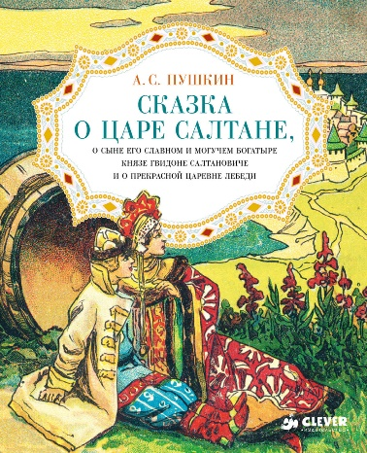  1 | 2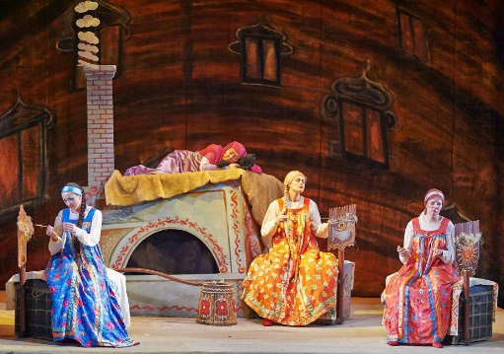 | 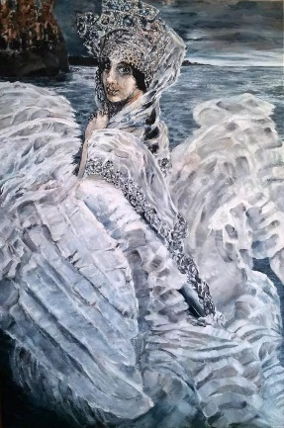  3

7.Соотнеси название произведений и изображения. Укажи их жанр: 6 баллов
Изображение | Произведение | Музыкальный жанр
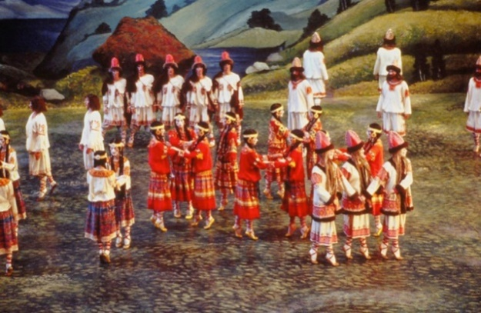 | «Жар-птица»
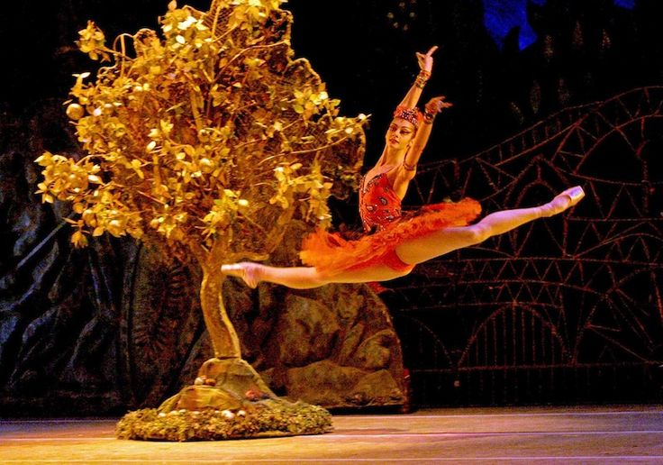 | «Садко»
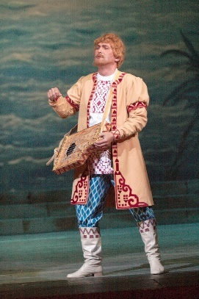 | «Весна священная»

Ответы :

- Соотнеси портрет и фамилию композитора: 4 балла
Балакирев | Римский-Корсаков | Свиридов | Стравинский

- Соотнеси имя, отчество композитора и его фамилию: 4 балла
Имя, отчество композитора | Фамилия композитора
Милий Алексеевич | Балакирев
Игорь Фёдорович | Стравинский
Георгий Васильевич | Свиридов
Николай Андреевич | Римский-Корсаков

- Соотнеси фамилию композитора и его произведение: 6 баллов
№ п/п | Композитор | № произ-ведения | Произведение | Ответы
 |  | 1 | Балет «Весна священная» | В-1
А | Римский-Корсаков | 2 | Симфоническая поэма «Русь» | Г-2
Б | Свиридов | 3 | Балет «Жар – птица» | В-3
В | Стравинский | 4 | Опера «Сказка о царе Салтане» | А-4
Г | Балакирев | 5 | Кантата «Деревянная Русь» | Б-5
 |  | 6 | Опера-былина «Садко» | А-6

- Соотнеси понятие и его значение: 4 балла
Понятие | Лексическое значение
Либретто | Краткое изложение содержания музыкального произведения.
Тропарь | Краткое молитвенное песнопение в Православной церкви, в котором раскрывается сущность праздника или прославляется священное лицо.
Концерт | Музыкальное сочинение, написанное для одного или нескольких музыкальных инструментов с аккомпанементом оркестра.
Скоморохи | Весёлые музыканты и танцоры, похожие на клоунов.

- Выбери инструменты, на которых играли скоморохи: гусли, скрипка, свирель, бубен, волынка, барабан, кларнет (4 балла) – гусли, свирель, бубен, волынка

- Перечисли три чуда в «Сказке о царе Салтане»? (3 балла) –
Белка песенки поёт да орешки всё грызёт, 33 богатыря, Царевна-Лебедь
- Подпиши под иллюстрациями названия произведений и их авторов: 6 баллов
«Сказка о царе Салтане…»  А.С. Пушкин | «Сказка о царе Салтане»  Н.А. Римский - Корсаков | «Царевна – Лебедь»  М.А. Врубель

- Соотнеси название произведений и изображения. Укажи их жанр: 6 баллов
Изображение | Произведение | Музыкальный жанр
 | «Весна священная» | балет
 | «Жар-птица» | балет
 | «Садко» | опера

Критерии оценки:
Макс. количество баллов – 37 баллов
Количество баллов | 0-18 баллов | 19 – 24 баллов | 25 – 33 баллов | 34 – 37 баллов
Отметка | 2 | 3 | 4 | 5

